**GUÍA DE LENGUAJE Y COMUNICACIÓN.**

**“APRENDAMOS LA LETRA D”**

Primero Básico A y B

Escribe tu nombre con letra manuscrita (ligada)



Fecha:……………/……06………/……………. Curso:………….

Objetivo:Identificar los sonidos que componen las palabras (conciencia fonológica), reconociendo, separando y combinando sus fonemas y sílabas.



Querido estudiante antes de comenzar la guía, ve el siguiente video (pídele ayuda a un adulto) para que copie el links : <https://www.youtube.com/watch?v=-sHbCdJ1xw8>

Escucha la lectura



**Diana** perdió un diente. El **duende** de los dientes le dio un deseo.

**Diana** pidió **diez** **dados** de colores.

RESPONDE:

Responde

¿Qué perdió Diana? ¿Cómo crees que se le perdió?

¿Qué le regaló el duende? ¿Qué deseo le pidió al duende?

¿Con qué letra comienzan las palabras resaltadas en el texto?

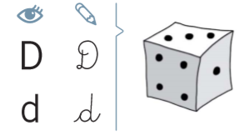

**da de di do du ad ed id od ud**

¡Te presento la letra D – d

1.- Lee y repite éstas sílabas.

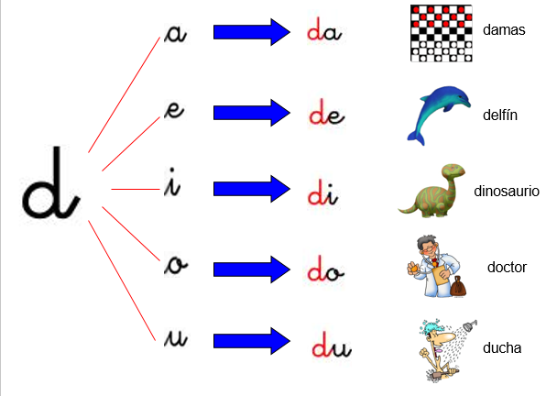

2.- En tu cuaderno, practica el ligado de la letra “D – d” mayúscula y minúscula. Cada letra debe estar correctamente escrita, sin salir de la línea (como lo indica el ejemplo).

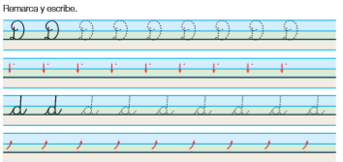 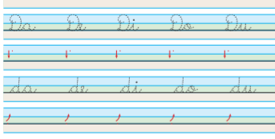

3.- 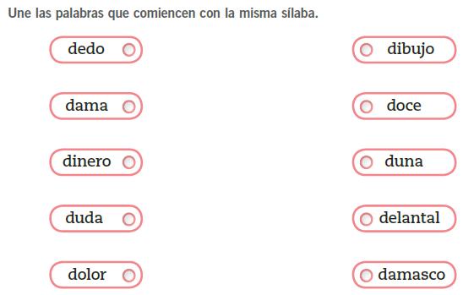

4.- Lee las palabra y anota el nombre donde corresponda.

**dedo - dominó – Daniel - donas – dos – duende – dientes - dados**

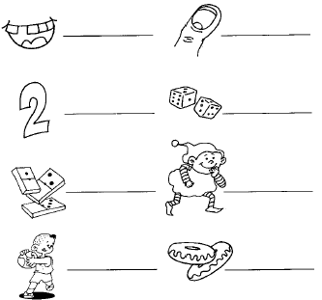

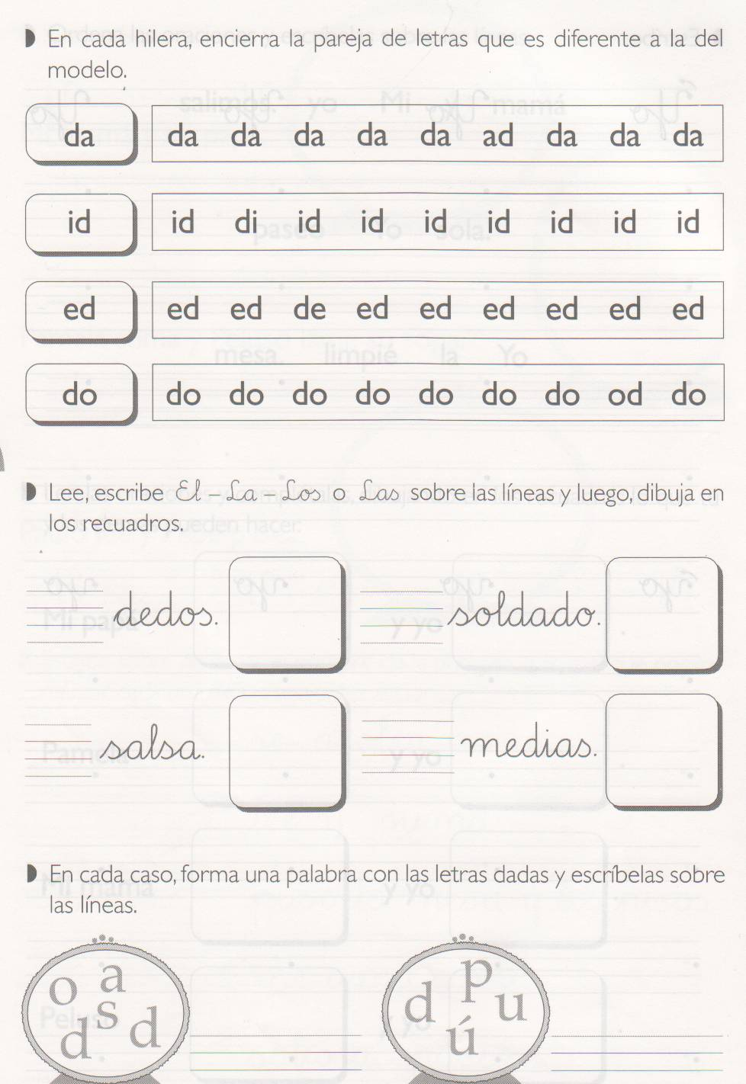5.-

6.- Lee las siguientes oraciones y dibuja.

Dame la ensalada Adela lee de día

7.- Sopa de letras: encuentra las palabras que aparecen por los lados y las encierras.

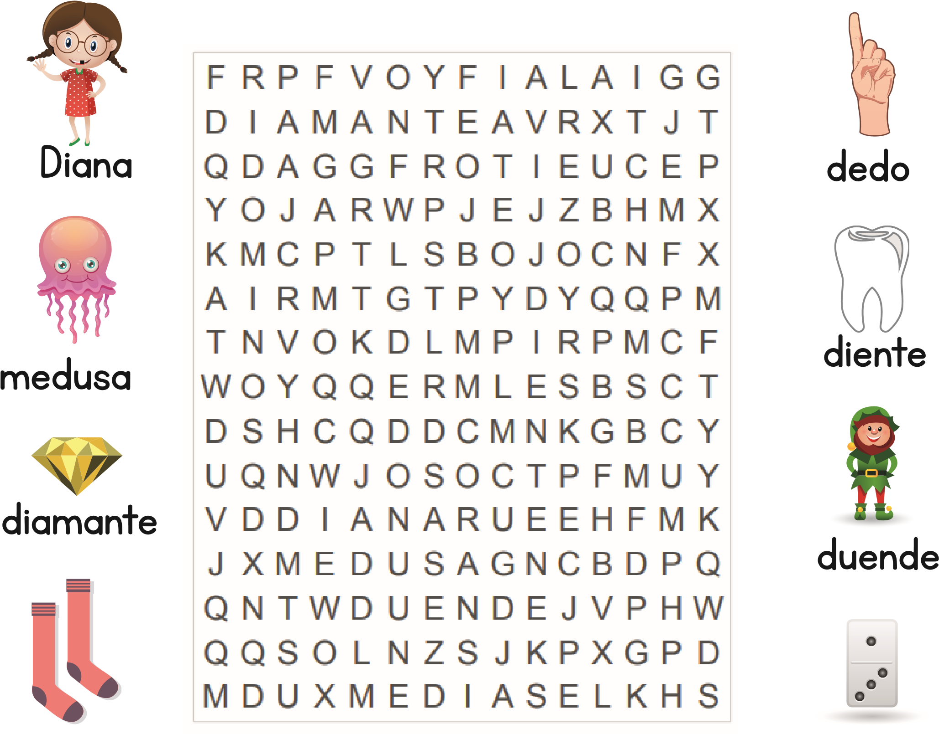

### medias domino

LEE: 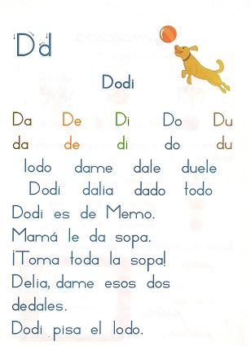

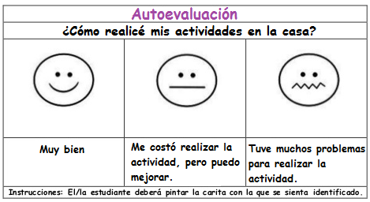



**Felicitaciones, has hecho un trabajo excelente al terminar tu guía.**